Mapa 1 – Famílias linguísticas da África
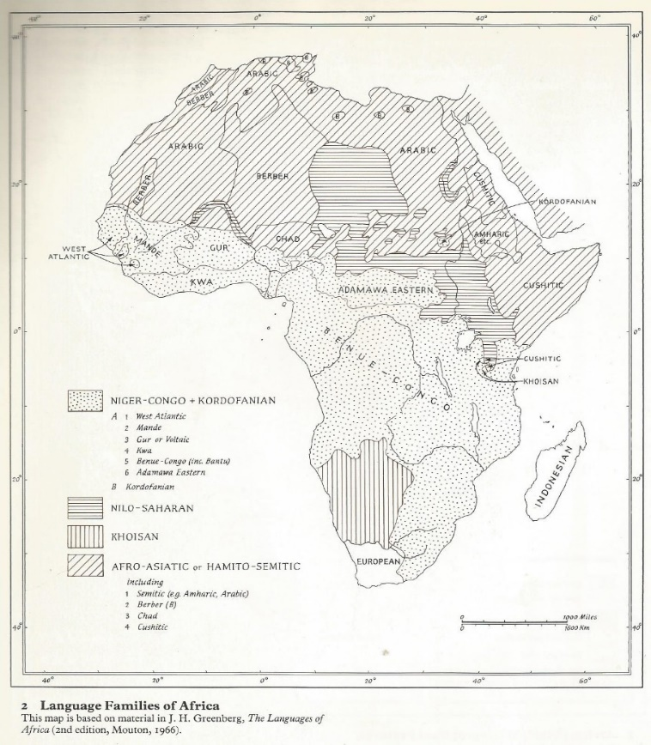
Fonte: FAGE, 1978, p. 5

Mapa 2 – África Centro-Ocidental - Lunda
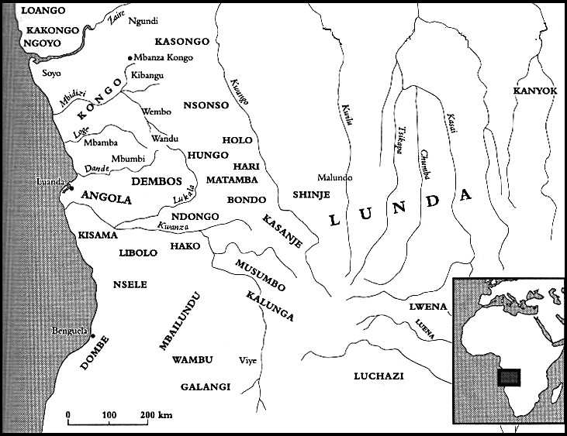
Fonte: THORNTON, 2003, p. ix

